上期讲了一些街机硬件相关的内容，本期我们来说一说关于怀旧游戏的东西。
因为在家摆一台街机未免太占地方，大多数人恐怕也都没有这样的余裕，那么模拟器游戏成为怀旧的主流手段也就顺理成章了。
PC上的模拟器数不胜数，我就不再一一列举了，虽然后面免不了要提及，但详细的介绍就此掠过。我们重点要说的是，一些基于linux的改版系统。
正如windows当年也有魔改的装机版本一样，linux由于开源的特性，魔改起来定制化程度就显得更高了。
国内对于特化retro系统这一块资料最多的是lakka。什么是lakka？
这就必须先说retroarch，retroarch是集成各类模拟器核心在各大操作系统上可运行的整合版模拟器。其界面大概是这样：
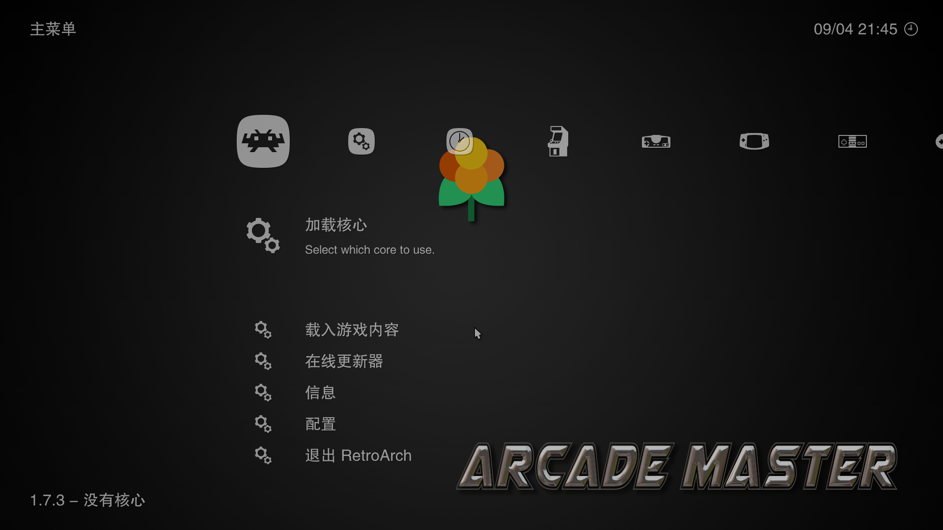
看上去还可以。
但由于retroarch在windows等系统运行时，系统本身占用了相当的资源导致硬件要求相对也不低，于是就有了特化版本，就是lakka。直接在linux中固化retroarch（或者说是retroarch本身的linux系统化），就是lakka了。因为linux本身对于资源占用就相对小（这个相对是针对x64windows而言的），经过这样的特化后其系统就类似家用机系统一样，因为专为游戏而生，所以在其他方面都缩减到极致，这也是为什么家用机的配置虽然现在不如主流个人PC但仍然能流畅运行大多数游戏的道理（实际上家用机的系统定制化程度比lakka这样的更高）。
Lakka这个系统在国内出名的主要原因是能够支持晶晨S905等等芯片，而国内的机顶盒很多都是这样的方案（魔百盒Q5等等），因而广受群众欢迎。因为lakka支持u盘启动不写入硬盘，机顶盒用户拔下lakka的tf卡机顶盒就可以还原后正常工作，而这所有的工作可以说是完全没有什么成本的。

除去lakka之外，还有batocera和recalbox，前者实际上也是基于后者，后者商业化的部分多一些。
Batocera和lakka一样，能够支持树莓派以及各类开发板和x86、x64的PC，同样也是可以模拟3DO，ATARI等等过去的主机街机平台。实际用法和lakka大同小异，也是通过烧录img镜像至闪存启动，贴吧也有人提出过一个沙雕操作，就是先拆下主机硬盘烧入batocera然后装回去（因为烧录img软件比如Etcher 只能识别非本地磁盘，必须是移动设备才行）。

这里特别提一下全志方案的沙雕模拟器，也就是国内人们熟知的月光宝盒和潘多拉魔盒这一类看似JAMMA基板实则开发板固化模拟器系统（sx05re）的智障产物。
Sx05re本质上跟lakka等等retro系统是一个思路，也是整合各路模拟器做成特化系统在特定板子上跑（其实基本上是树莓派，其他开发板不多见）。但不知道是为了迎合街机的接口还是什么，愣是出来假装自己是街机基板（有JAMMA有VGA）。国内相当多的街机都是用的这个山寨方案，实在是low到了极点。另外这类沙雕盒子因为机能限制（实际上就算是树莓派3B+也好不到哪里去，硬件摆在那里）跑一些要求高的游戏明显帧数不对，甚至会有输入延迟，这里建议大家非要体验街机的话，要么自己找老硬件或者玩开发板自己折腾这类retro系统体验动手的乐趣，要么就老老实实的上基板走纯血街机路线，这种明明是模拟器还要假装自己是基板的操作真的是又当又立…

